Муниципальное казенно общеобразовательное учреждение

Бутаковская средняя обещеобразовательная школа

**Наглядное пособие**

**(дидактический материал)**

**Построение чертежа**

**и раскрой прямой юбки**

Подготовила

учитель технологии

Моргунова Е.Ю.

2022-2023 уч. год

**Мерки для построения чертежа основы прямой юбки**

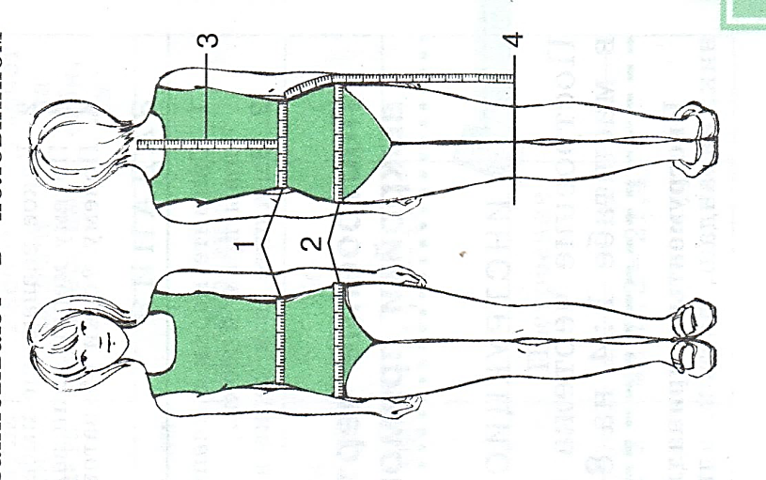

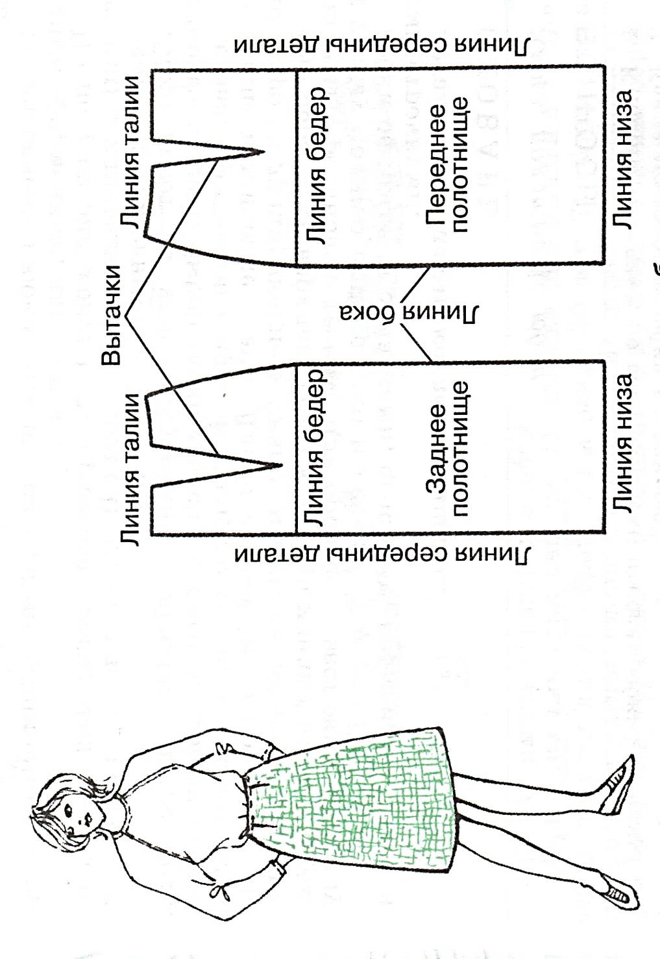

|  |  |
| --- | --- |
| 1 - Полуобхват талии | 3 - Длина спины до талии |
| 2 - Полуобхват бедер | 4 - Длина изделия |

|  |  |  |  |
| --- | --- | --- | --- |
| №  п/п | Название мерок | Обозначение мерок | Назначение мерок |
| 1 | Полуобхват талии | Ст | Определение длины пояса, корсажа, расчет вытачек |
| 2 | Полуобхват бедер | Сб | Определение ширины изделия |
| 3 | Длина спины до талии | Дст | Определение расстояния от линии талии до линии бедер |
| 4 | Длина изделия | Ди | Определение длины изделия |

**Построение чертежа прямой юбки**

|  |  |  |  |  |
| --- | --- | --- | --- | --- |
| **Мерки** | | | | |
| №  п/п | Название мерок | Обозначение мерок | Мерки на 84-й размер, см | Мерки на себя, см |
| 1 | Полуобхват талии | Ст | 30,7 |  |
| 2 | Полуобхват бедер | Сб | 44 |  |
| 3 | Длина спины до талии | Дст | 42,7 |  |
| 4 | Длина изделия | Ди | 60 |  |
| **Прибавки** | | | | |
| 1 | Прибавка к полуобхвату талии | Пт | 1 | 1 |
| 2 | Прибавка к полуобхвату бедер | Пб | 3 | 3 |

**Построение чертежа**

|  |  |  |  |  |  |
| --- | --- | --- | --- | --- | --- |
| №  п/п | Обозначение на чертеже | Ход работы | Формула для расчета | Расчет на 84-й размер, см | Расчет на себя, см |
| **Построение сетки** | | | | | |
| 1 | Угол Т | Построить прямой угол |  | Построение |  |
| 2 | ТН | Определить длину изделия | Ди | 60 |  |
| 3 | ТТ₁ | Определить ширину изделия | Сб+Пб | 44+3=47 |  |
| 4 | ТТ₁Н₁Н | Построить прямоугольник |  | Построение |  |
| 5 | ТБ | Определить положение линии бедер | Дст:2 | 42,7:2=21,4 |  |
| 6 | ББ₁ | Провести линию бедер |  | Построение |  |
| 7 | ТТ₂ | Определить ширину заднего полотнища | ТТ₁:2-1 | 47:2-1=22,5 |  |
| 8 | Т₂Б₂Н₂ | Провести линию бока |  | Построение |  |
| **Определение положения вытачек на переднем и заднем полотнищах** | | | | | |
| 9 | ББ₃ | Определить положение задней вытачки | ТТ₂:2-2 | 22,5:2-2=9,3 |  |
| 10 | Б₃Т₃ | Провести среднюю линию задней вытачки |  | Построение |  |
| 11 | Б₁Б₄ | Определить положение передней вытачки | Т₁Т₂:2-2 | 24,5:2-2=10,3 |  |
| 12 | Б₄Т₄ | Провести среднюю линию передней вытачки |  | Построение |  |
| 13 | Б₃2 | Определить положение вершины задней вытачки | п/в=2 | 2 | 2 |
| 14 | Б₄4 | Определить положение вершины передней вытачки | п/в=4 | 4 | 4 |
| 15 | Б₂1 | Определить положение вершины боковой вытачки | п/в=1 | 1 | 1 |
| **Расчет раствора вытачек** | | | | | |
| 16 |  | Определить сумму вытачек (разницу между полуобхватом бедер и полуобхватом талии) | (Сб+Пб) - (Ст+Пт) | (44+3)-(30,7+1)=15,3 |  |
| 17 |  | Определить раствор боковой вытачки |  | 15,3:2=7,7 |  |
| 18 |  | Определить раствор задней вытачки |  | 15,3:3=5,1 |  |
| 19 |  | Определить раствор передней вытачки |  | 15,3:6=2,6 |  |
| **Построение вытачек** | | | | | |
| 20 |  | Отложить от точки Т₂ в обе стороны половину раствора боковой вытачки |  | 7,7:2=3,9 |  |
| 21 |  | Отложить от точки Т₃ в обе стороны половину раствора задней вытачки |  | 5,1:2=2,6 |  |
| 22 | **C:\Users\Елена\Desktop\МЕЮ XL таблицы\Юбка 2.jpeg** | Отложить от точки Т₄ половину раствора передней вытачки |  | 2,6:2=1,3 |  |
| 23 |  | Выполнить построение вытачек и линии бока по чертежу |  | построение |  |
| 24 |  | Обвести контур чертежа сплошной основной линией |  |  |  |

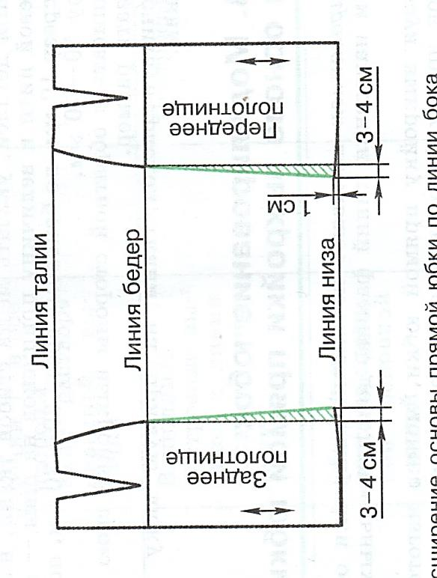

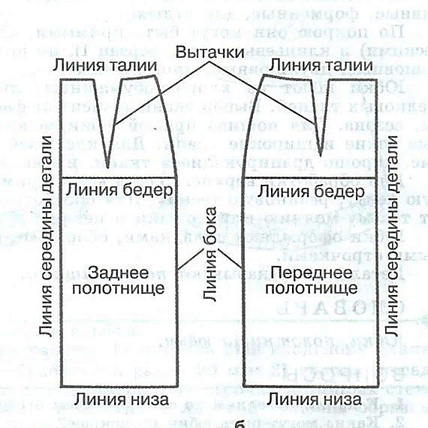**Название деталей и линий чертежа**

Расширение основы прямой юбки по линии бока

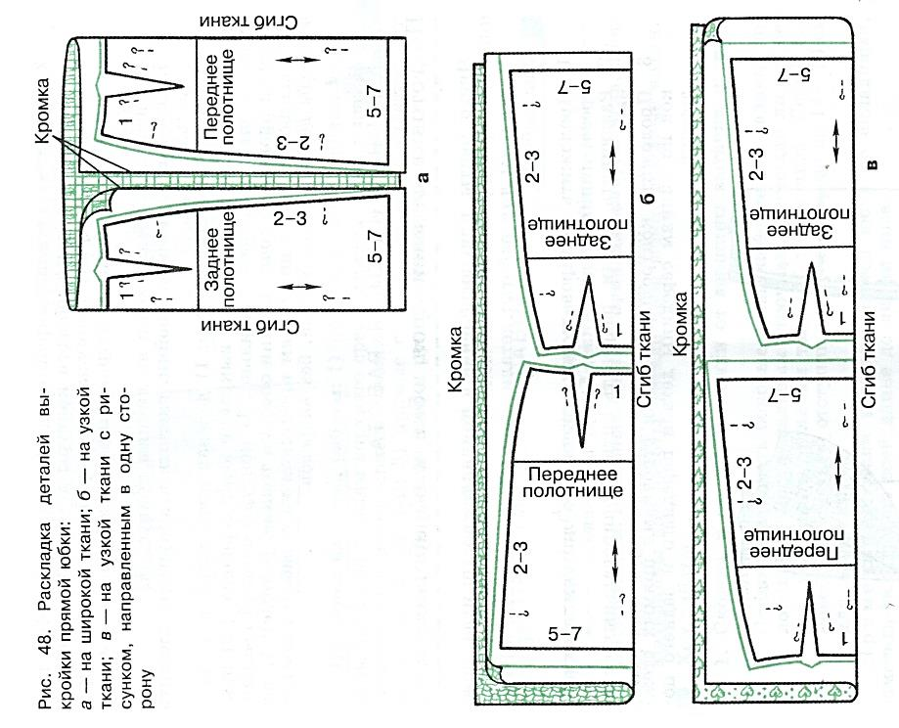**Раскладка деталей выкройки прямой юбки на ткани**

